[直播预告] 大学生美妆专场 | 手把手教你轻松变美！『深大荔知』

图片
荔知直播又来啦
这一次我们尝试美妆主题
内容男女通用噢
预计本周五晚上20:00开始（具体看网络情况）
欢迎扫码预约，开播后将会收到提醒噢
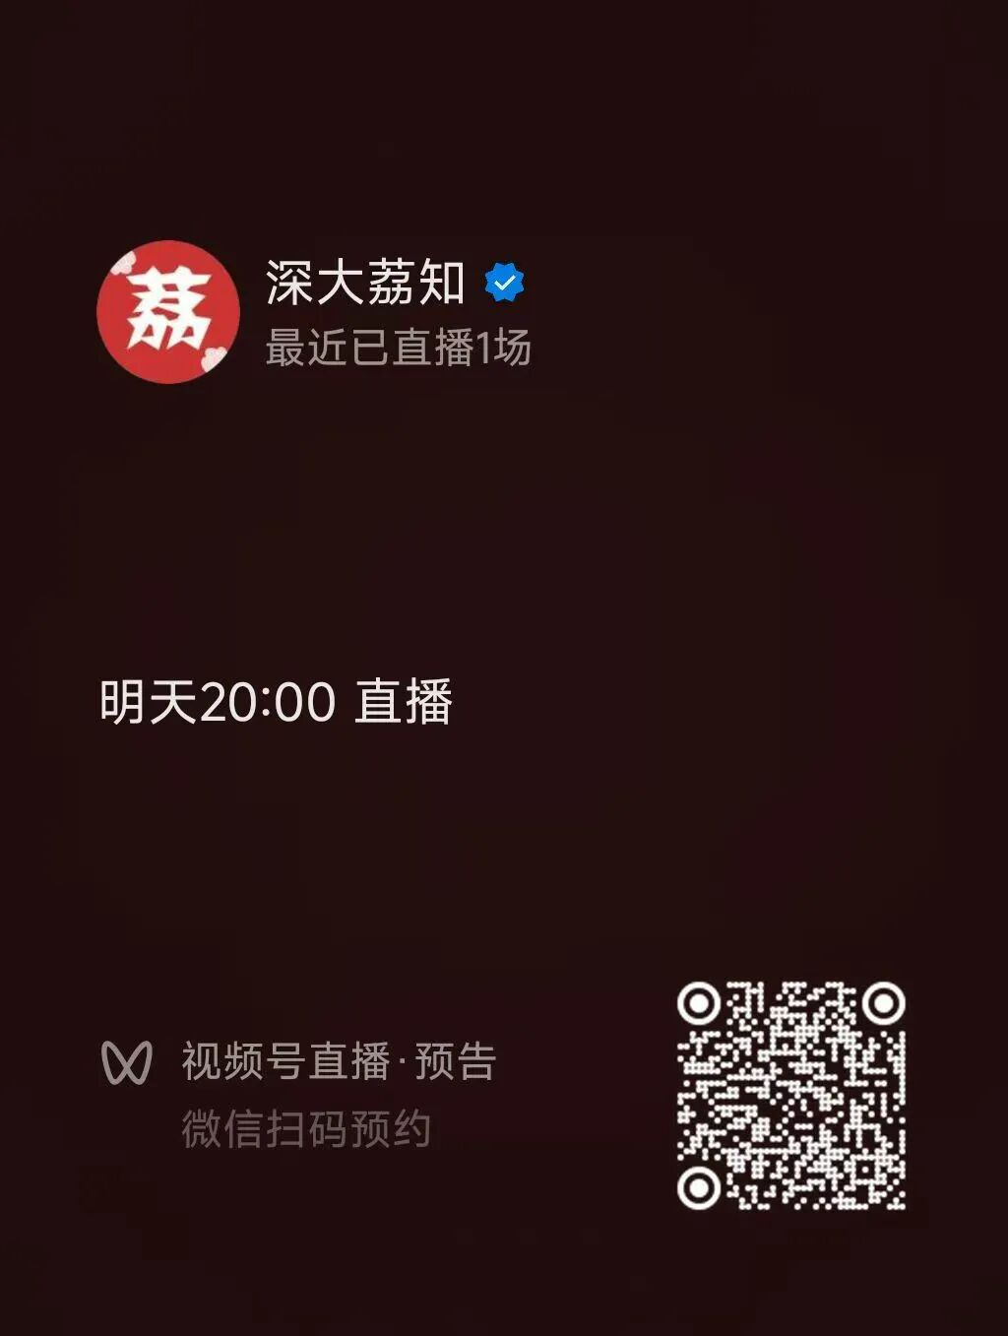
图片
“明明买了化妆品，却总画不出想要的效果？”
“学生预算有限，哪些平价美妆品真的好用？”
“敏感肌/油皮/干皮，到底该怎么选护肤品？”
别慌！我们懂你的纠结～
这次，荔知直播专门策划了一场「美妆技巧全攻略」直播专场，邀请 （接过N次美妆单的） 深大在校生美妆达人坐镇，从日常妆容教学到平价好物推荐，再到你的个性化问题解答，一站式解决“变美难题”！
更多欢迎关注荔知视频号
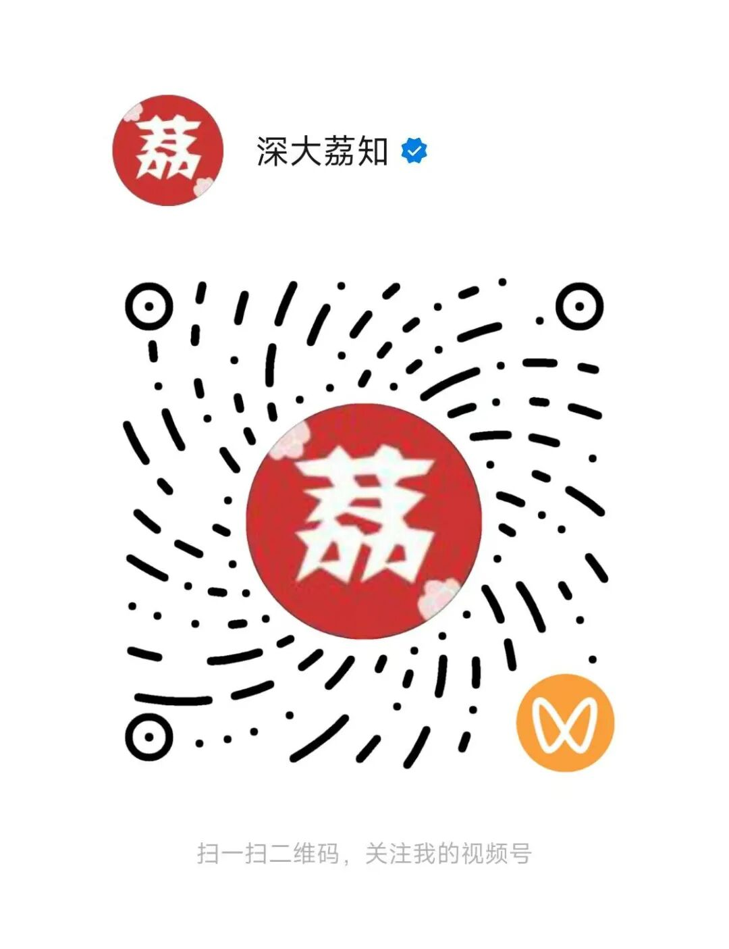
图片
直播嘉宾招募
荔知开始增加直播栏目啦
如果你有技能、特长、产品、故事，通过直播来介绍
（每次直播1-2小时）
或者想通过直播展示自己、认识更多有趣的人
可以在本表登记
荔知将会尽快联系你
（一经上榜，将会有少量补贴）

图片
日常咨询可以加小玛荔：whyszu
商家社团合作加荔知菌：dearszu

图片

